SENAC – Serviço Nacional de Aprendizagem Comercial

**Marco 1 – Projeto Integrador III – Desenvolvimento de Sistemas Orientado a Objetos**

**Grupo: Holandês Voador**

**TADS - 3° Semestre**

Arthur de Medeiros Sakemi

Filipe Holanda Lins da Silva

Joao Vitor Rodrigues de Oliveira

Marcelo Arthur Braga Lemos dos Santos

**Sumário**

1. Requisitos Funcionais 3

2. Requisitos Não Funcionais 5

3. Regras de Negócios 6

4. Casos de Uso 7

UC001 – Cadastrar cliente 7

UC002 – Editar cliente 7

UC003 – Excluir cliente 7

UC004 – Cadastrar funcionário 8

UC005 – Editar funcionário 8

UC006 – Excluir funcionário 9

UC002 – 9

UC002 – 9

UC002 – 10

UC002 – 10

UC002 – 10

# Requisitos Funcionais

|  |  |  |  |
| --- | --- | --- | --- |
| **Requisitos Funcionais** | | | |
| **ID** | **Descrição** | **Prioridade** | **Complexidade** |
| **RF001 -**  **Controle de clientes** | O sistema deverá permitir cadastrar,  alterar e excluir clientes da base de dados. | Alta | Media |
| **RF002 –**  **Controle de produtos** | O sistema deverá permitir cadastrar,  alterar e excluir produtos na base de dados. | Alta | Alta |
| **RF003 -**  **Consulta de clientes** | O sistema deverá permitir consultar clientes através do nome ou CPF. | Média | Baixa |
| **RF004 -**  **Consulta de Produto** | O sistema permitirá consultar as  informações dos produtos através do nome ou código de produto e lojas. | Média | Média |
| **RF005 -**  **Controle de estoque** | O sistema deve deverá unificar o controle de estoque dos produtos das lojas, sendo possível consultar ou alterar o estoque. | Alta | Alta |
| **RF006 –**  **Venda** | O sistema deverá permitir o registro das vendas. | Média | Média |
| **RF007 -**  **Relatório**  **sintético** | O sistema deve permitir a visualização de um relatório  sintético das vendas da loja. | Alta | Média |
| **RF008 -**  **Relatório**  **analítico** | O sistema deve permitir a visualização de um relatório analítico da venda especificada. | Média | Média |
| **RF009 –**  **Consulta de**  **Vendas** | O sistema deve permitir a consulta de vendas por ID de venda, CPF do cliente ou período de tempo. | Alta | Alta |
| **RF010 –**  **Controle de**  **Funcionários** | O sistema deverá permitir cadastrar, alterar, acessar ou apagar contas no banco de dados. | Alta | Baixa |
| **RF011 – Controle de**  **acesso** | O sistema deverá controlar o nível de acesso definido de acordo com as contas dos funcionários. | Alta | Alta |
| **RF012 – Relatório em Planilhas** | O sistema deverá exportar relatórios no formato de planilhas. | Alta | Alta |
| **RF013 – Autenticação** | O sistema deverá realizar a autenticação inicial com base nos funcionários cadastrados no banco de dados. | Alta | Baixa |
| **RF014 – Registro de novas filiais** | O sistema deverá ser expansível para que qualquer filial possa ser incluída. | Média | Baixa |
| **RF015 – Relatório Faturamento online** | O sistema deverá exibir online o faturamento em R$ de cada filial e a participação percentual no faturamento total da empresa. | Alta | Alta |

# Requisitos Não Funcionais

|  |  |  |  |
| --- | --- | --- | --- |
| **Requisitos Funcionais** | | | |
| **ID** | **Descrição** | **Prioridade** | **Complexidade** |
| **RNF001 – Acesso por Filial** | Todos os dados deverão ser disponibilizados aos funcionários de acordo com a filial cadastrada e relacionada ao usuário. | Alta | Alta |
| **RNF002 – Exclusividade nos dados** | A diretoria tem a necessidade de analisar os dados online de todas as filiais cadastradas e sua participação percentual em relação ao faturamento total da empresa. | Alta | Alta |
| **RNF003 – Acesso online** | O sistema deverá ser disponibilizado via internet. | Alta | Alta |
| **RNF004 – Unificação de dados** | O sistema deverá unificar todos os dados de suas filiais em seu banco de dados. | MVP | Alta |

# Regras de Negócios

|  |  |
| --- | --- |
| **Regras de negócio** | |
| **ID** | **Descrição** |
| **RN001 – Venda de produtos em estoque** | Apenas poderão ser vendidos produtos devidamente cadastrados no sistema e com quantidade em estoque igual ou superior às quantidades do pedido. |
| **RN002 – Venda para clientes cadastrados** | Apenas clientes cadastrados podem efetuar compras. |
| **RN003 – Gerentes Regionais** | Cada filial terá apenas um Gerente ativo. |
| **RN004 – Subdepartamentos** | Cada filial terá um subdepartamento de BackOffice/vendas/TI. |
| **RN005 – Acesso Diretoria** | Todos os membros da diretoria deverão ter acesso a todo o sistema. |

# Casos de Uso

## Diagrama de Casos de Uso:

## Lista de Alternativas:

|  |  |
| --- | --- |
| **Lista de Alternativas** | |
| **ID** | **Descrição** |
| **ALT01** | Cancelar a ação ao clicar no botão Cancelar. |
| **ALT02** | Cancelar a ação clicando em qualquer aba de menu lateral |

## Tabela de Exceções:

|  |  |
| --- | --- |
| **Lista de Exceções** | |
| **ID** | **Descrição** |
| **EX01** | Formulário Inválido. Campos inválidos. |
| **EX02** | Autenticação inválida. E-mail ou senha incorretos. |
| **EX03** | Produto/Cliente não disponível no banco de dados. |

## UC001 – Cadastrar cliente

**Descrição**: Funcionalidade onde um novo cliente realiza seu cadastro no sistema.

**Ator primário**: Funcionário da loja.

**Atores secundários**: Gerentes.

**Pré-condições**:

* Cliente não cadastrado no sistema

**Fluxo principal**:

1. Funcionário acessa a tela inicial e clica na opção Clientes.
2. Sistema apresenta tela contendo a opção “Cadastrar”.
3. Sistema apresenta um formulário.
4. Funcionário preenche os dados no formulário e clica no botão salvar (EX01, ALT01).
5. Sistema salva os dados e reapresenta a tela inicial com mensagem de sucesso.

## UC002 – Editar cliente

Descrição: Funcionalidade onde um cliente já existente necessita alterar informações.

Ator primário: Funcionário da loja.

Atores secundários: Gerentes.

Pré-condições:

* Cliente já cadastrado no sistema.

Fluxo principal:

1. Funcionário acessa a tela inicial e clica na opção Clientes.
2. Sistema apresenta tela contendo a opção “Clientes ativos”.
3. Sistema apresenta os dados do cliente.
4. Funcionário clica em Editar dados.
5. Sistema apresenta um formulário para alteração dos dados.
6. Funcionário edita os dados no formulário e clica no botão salvar (EX01, ALT01).
7. Sistema salva os dados e reapresenta a tela inicial com mensagem de sucesso.

## UC003 – Excluir cliente

Descrição: Funcionalidade que permite excluir usuários já cadastrados no sistema

Ator primário: Funcionário da loja.

Atores secundários: Gerentes.

Pré-condições:

* Cliente já cadastrado no sistema.

Fluxo principal:

1. Funcionário acessa a tela inicial e clica na opção Clientes.
2. Sistema apresenta tela contendo a opção “Clientes ativos”.
3. Sistema apresenta os dados do cliente.
4. Funcionário seleciona o cliente que quer excluir.
5. Funcionário clica no botão excluir (ALT01).
6. Sistema salva os dados e reapresenta a tela inicial com mensagem de sucesso.

## UC004 – Cadastrar funcionário

**Descrição**: Funcionalidade onde um novo funcionário é cadastrado no sistema

**Ator primário**: Gerente ou Coordenador da loja.

**Atores secundários**: não há.

**Pré-condições**:

* Funcionário não cadastrado no sistema.

**Fluxo principal**:

1. Gerente ou Coordenador acessam a tela inicial e clica na opção Funcionários.
2. Sistema apresenta tela contendo a opção “Cadastrar”.
3. Sistema apresenta um formulário.
4. Gerente ou Coordenador preenchem os dados no formulário e clica no botão salvar (EX01, ALT01).
5. Sistema salva os dados e reapresenta a tela inicial com mensagem de sucesso.

## UC005 – Editar funcionário

Descrição: Funcionalidade onde um funcionário já existente necessita alterar informações.

Ator primário: Gerente ou Coordenador da loja.

Atores secundários: não há.

Pré-condições:

* Funcionário já cadastrado no sistema.

Fluxo principal:

1. Gerente ou Coordenador acessa a tela inicial e clica na opção Funcionários.
2. Sistema apresenta os dados do funcionário.
3. Gerente ou Coordenadorclica em Editar dados.
4. Sistema apresenta um formulário para alteração dos dados.
5. Gerente ou Coordenadoredita os dados no formulário e clica no botão salvar (EX01, ALT01).
6. Sistema salva os dados e reapresenta a tela inicial com mensagem de sucesso.

## UC006 – Excluir funcionário

Descrição: Funcionalidade que permite excluir funcionários já cadastrados no sistema

Ator primário: Gerente ou Coordenador da loja.

Atores secundários: não há.

Pré-condições:

* Funcionário já cadastrado no sistema.

Fluxo principal:

1. Gerente ou Coordenador acessa a tela inicial e clica na opção Funcionários.
2. Sistema apresenta tela com a lista de funcionários cadastrados.
3. Gerente ou Coordenador seleciona o funcionário que quer excluir.
4. Funcionário clica no botão excluir (ALT01).
5. Sistema salva os dados e reapresenta a tela inicial com mensagem de sucesso.

## UC007 – Cadastro de produto

Descrição: Funcionalidade que permite o cadastro de produtos no banco de dados.

Ator primário: Backoffice.

Atores secundários: Vendedores e Gerentes.

Pré-condições: não há.

Fluxo principal:

1. Funcionário acessa a tela inicial e clica na opção Produtos.
2. Sistema apresenta tela contendo os produtos.
3. Funcionário clica em Cadastrar produto.
4. Funcionário preenche os dados no formulário e clica no botão salvar (EX01, ALT01).
5. Sistema salva os dados e reapresenta a tela inicial com mensagem de sucesso.

## UC008 – Editar Produto

Descrição: Funcionalidade que permite alterar produtos no banco de dados.

Ator primário: Backoffice.

Atores secundários: Gerentes.

Pré-condições: Produto cadastrado no banco de dados.

Fluxo principal:

1. Funcionário acessa a tela inicial e clica na opção Produtos.
2. Sistema apresenta tela contendo os produtos.
3. Funcionário clica na categoria do produto.
4. Funcionário escolhe o produto específico.
5. Funcionário altera os dados no formulário e clica no botão salvar (EX01, ALT01).
6. Sistema salva os dados e reapresenta a tela inicial com mensagem de sucesso.

## UC009 – Excluir Produto

Descrição: Funcionalidade que permite excluir produtos no banco de dados.

Ator primário: Backoffice.

Atores secundários: Gerente.

Pré-condições: Produto cadastrado no banco de dados.

Fluxo principal:

1. Funcionário acessa a tela inicial e clica na opção Produtos.
2. Sistema apresenta tela contendo os produtos.
3. Funcionário clica na categoria do produto.
4. Funcionário escolhe o produto específico.
5. Funcionário clica em Apagar.
6. Sistema salva os dados e reapresenta a tela inicial com mensagem de sucesso.

## UC010 – Autenticação

Descrição: Funcionalidade que permite liberar ou barrar o acesso dos usuários do sistema

Ator primário: Todos os funcionários da loja que acessam o sistema

Atores secundários: não há.

Pré-condições: Usuários cadastrados no banco de dados.

Fluxo principal:

1. Usuário ao abrir o sistema insere o e-mail e senha.
2. Usuário clica em Login.
3. Sistema libera o acesso para o menu principal (EX02).

## UC011 – Venda de produto

Descrição: Funcionalidade que permite registrar venda de produtos.

Ator primário: Vendas.

Atores secundários: Backoffice e Gerentes.

Pré-condições: Cliente e Produto(s) disponível(eis) no banco de dados

Fluxo principal:

1. Funcionário ao entrar no sistema clica em Vendas.
2. O sistema trará todos os produtos disponíveis para a venda.
3. Funcionário seleciona os produtos desejados.
4. Ao conferir o carrinho, o funcionário finaliza a venda (ALT02, EX03).
5. Sistema salva os dados e reapresenta a tela inicial com mensagem de sucesso.

## UC012 – Cadastrar Unidade

Descrição: Funcionalidade que permite cadastrar novas Unidades no banco de dados.

Ator primário: Diretor.

Atores secundários: não há.

Pré-condições: não há.

Fluxo principal:

1. Gerente/Diretor acessa a tela inicial e clica na opção Unidades.
2. Sistema apresenta tela contendo as Unidades.
3. Gerente/Diretor clica em Cadastrar Unidade.
4. Gerente/Diretor preenche os dados no formulário e clica no botão salvar (EX01, ALT01).
5. Sistema salva os dados e reapresenta a tela inicial com mensagem de sucesso.

## UC013 – Excluir Unidade

Descrição: Funcionalidade que permite excluir Unidades do banco de dados

Ator primário: Diretor.

Atores secundários: não há.

Pré-condições: não há.

Fluxo principal:

1. Gerente/Diretor acessa a tela inicial e clica na opção Unidades.
2. Sistema apresenta tela contendo as Unidades.
3. Gerente/Diretor clica na Unidade a ser excluída.
4. Sistema salva os dados e reapresenta a tela inicial com mensagem de sucesso.

## UC014 – Exibição de Relatório de venda analítica

Descrição: Funcionalidade que permite visualizar o relatório analítico das vendas.

Ator primário: Gerentes.

Atores secundários: Diretor.

Pré-condições: não há.

Fluxo principal:

1. Gerente/Diretor acessa a tela inicial e clica na opção Relatório.
2. Gerente/Diretor visualiza todas as vendas realizadas nas unidades.
3. Seleciona a venda específica a ser analisada.
4. Sistema apresenta o relatório analítico da venda.

## UC015 – Exibição de Relatório geral

Descrição: Funcionalidade que permite visualizar o relatório das unidades.

Ator primário: Gerentes

Atores secundários: Diretor.

Pré-condições: não há.

Fluxo principal:

1. Gerente/Diretor acessa a tela inicial e clica na opção Relatório.
2. Gerente/Diretor visualiza todas as vendas realizadas nas unidades.
3. Clica na opção: Gerar Relatório.
4. Ator seleciona os filtros desejados (ALT02).
5. Sistema apresenta o relatório geral e reapresenta o menu inicial.

# Wireframes

## Login

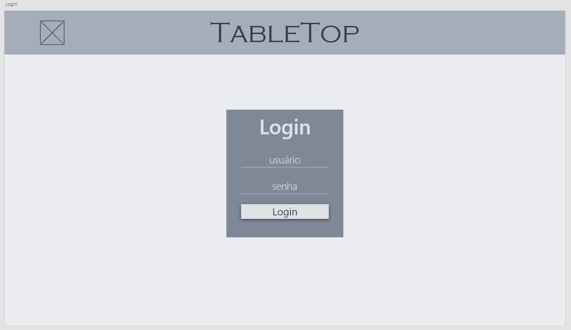

Figura 1 – Tela de Autenticação

## Menu Inicial

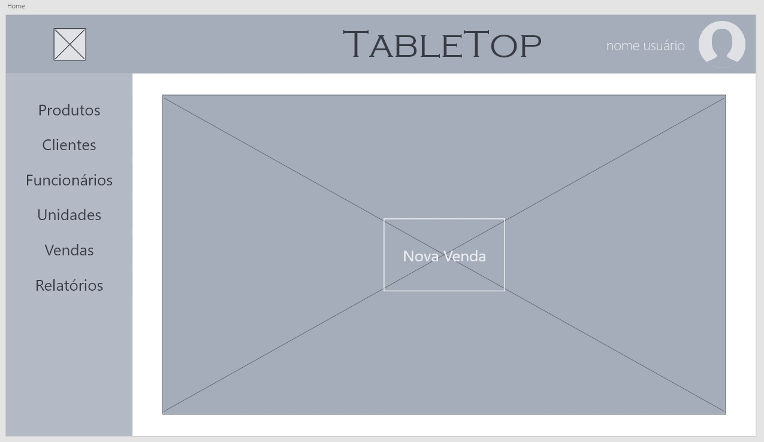

Figura 2 – Menu Inicial

## Produtos

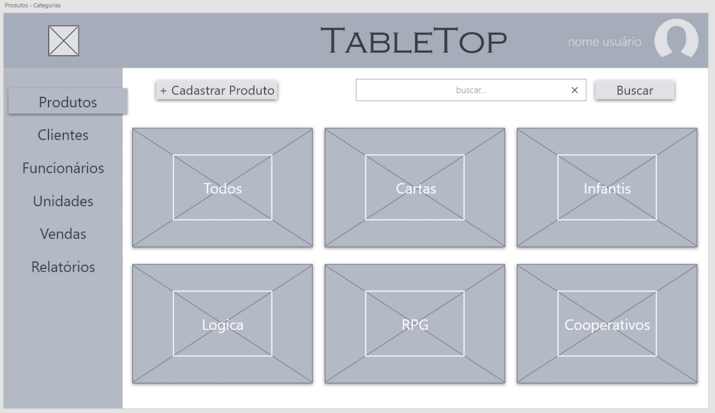

Figura 3 – Visualização das categorias dos produtos

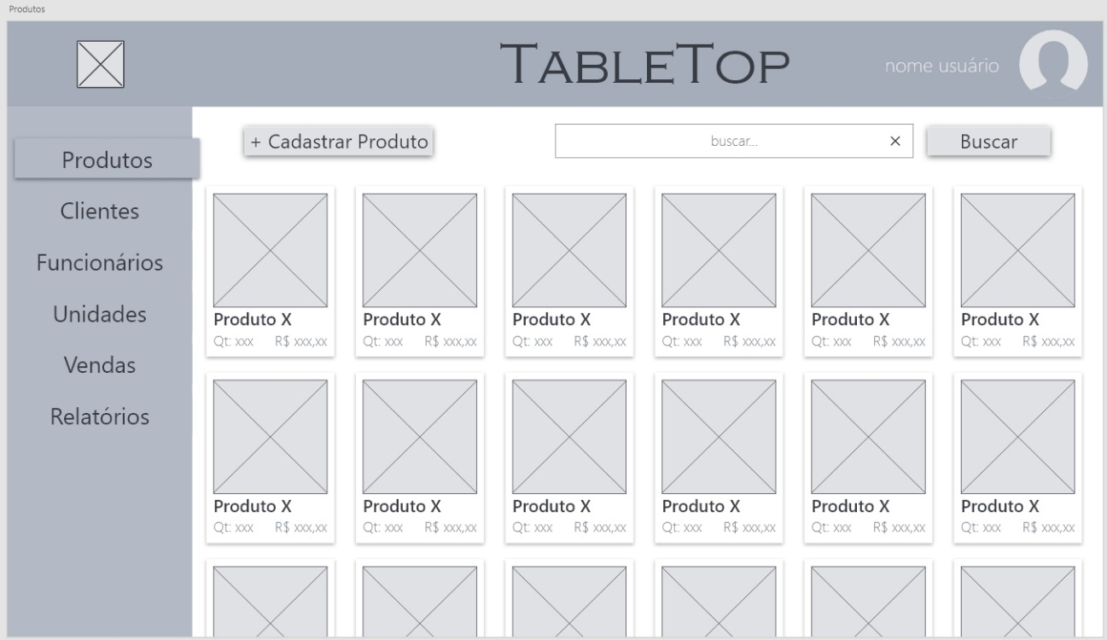

Figura 4 – Visualização dos produtos de determinada categoria.

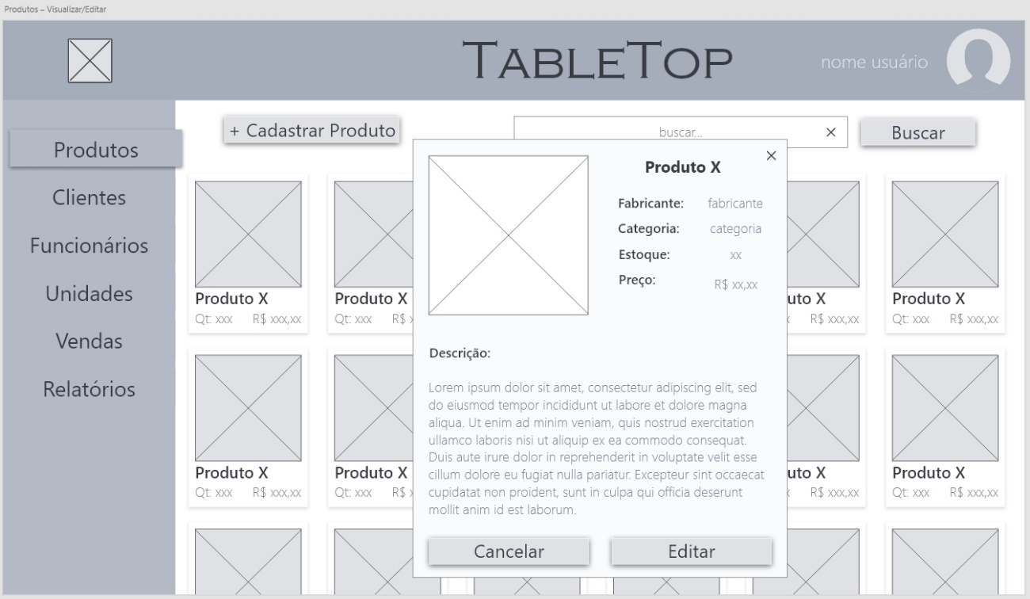

Figura 5 – Visualização dos detalhes do produto.

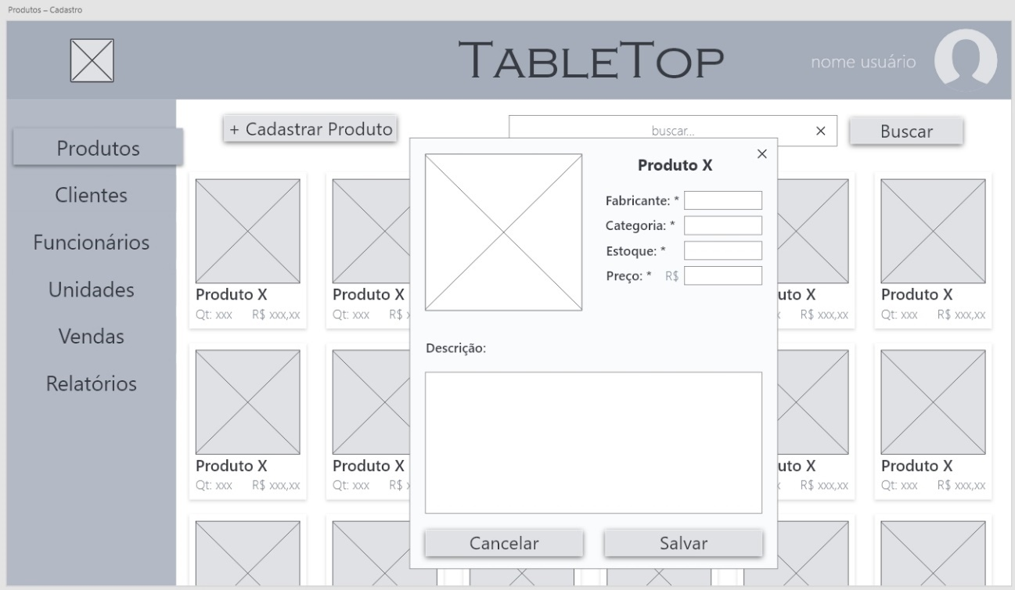

Figura 6 – Cadastro do produto.

## Funcionários

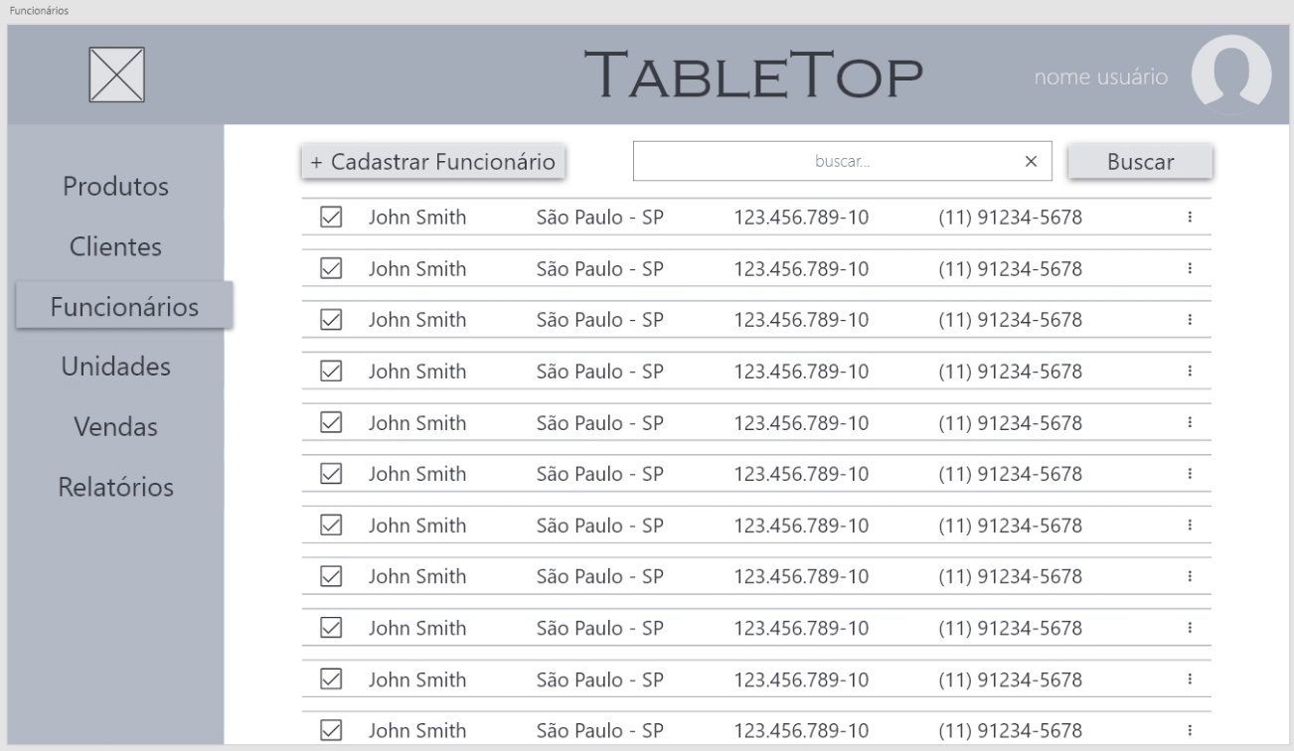

Figura 7 – Visualização dos Funcionários cadastrados.

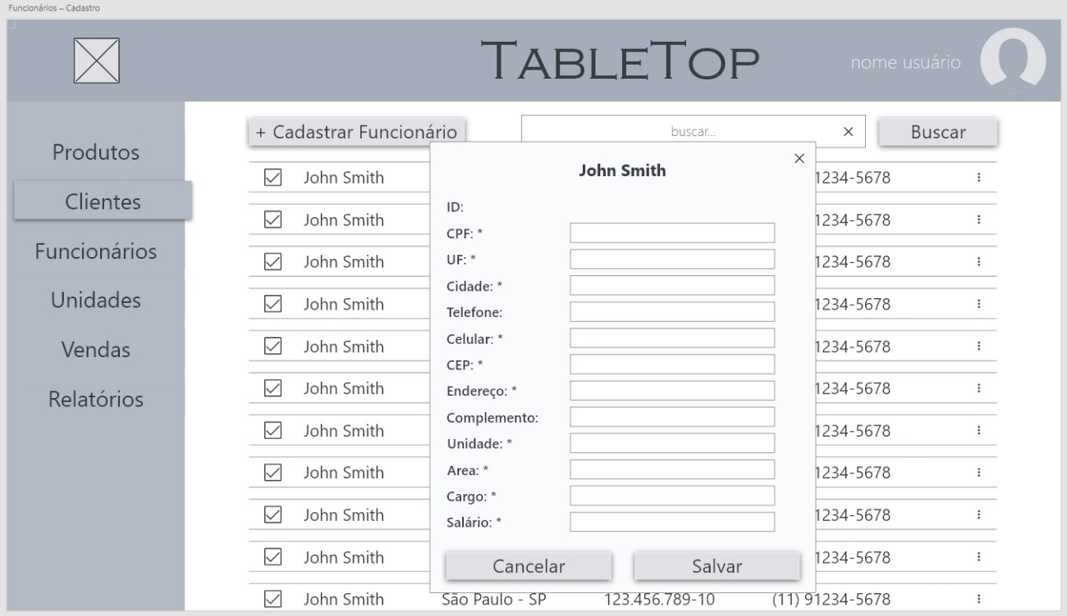

Figura 8 – Cadastro de funcionários

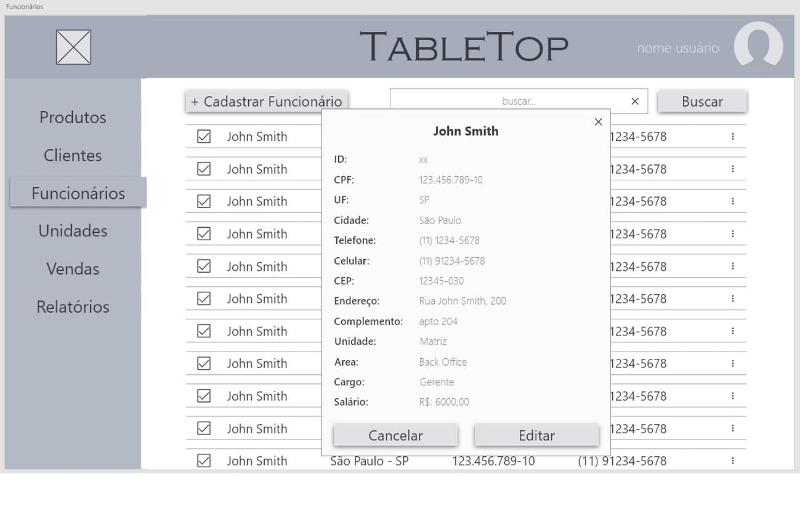  
Figura – Visualização de detalhes de funcionários com possibilidade de editar.

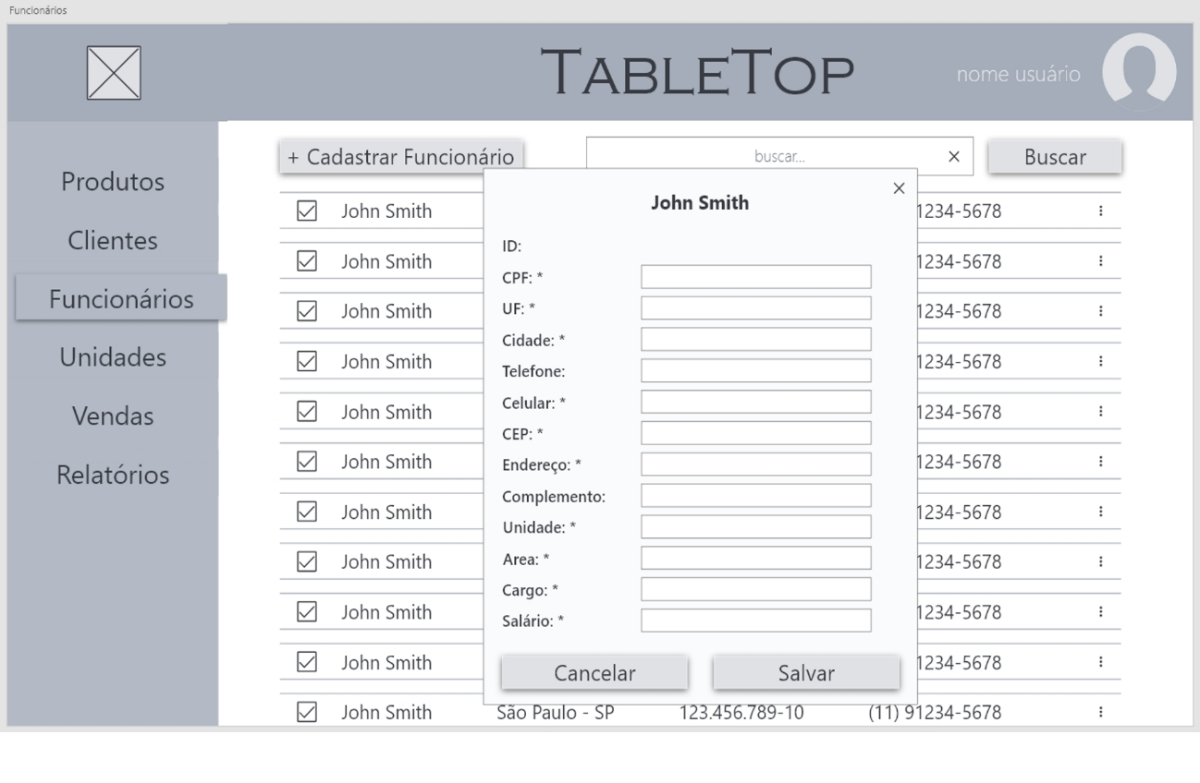

Figura – Cadastro de Funcionários

## Clientes

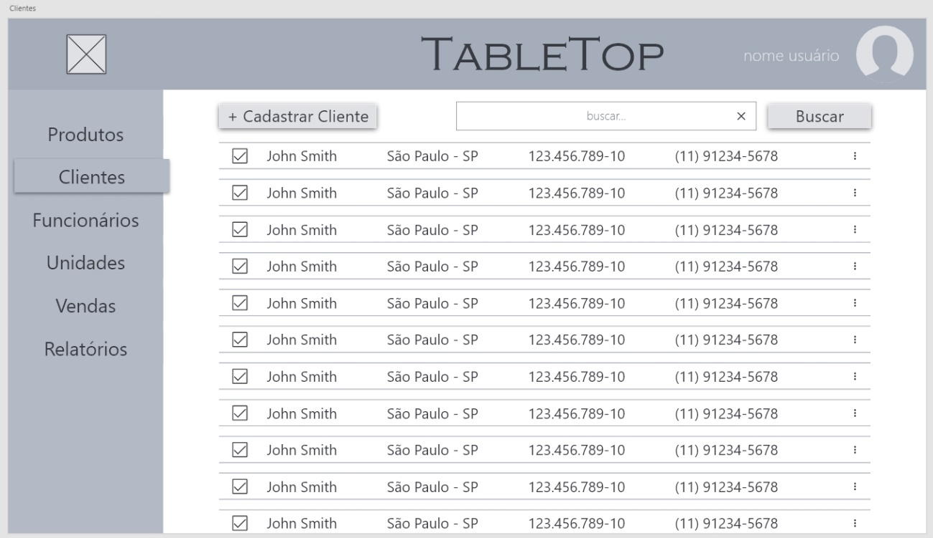

Figura – Visualização dos Clientes cadastrados.

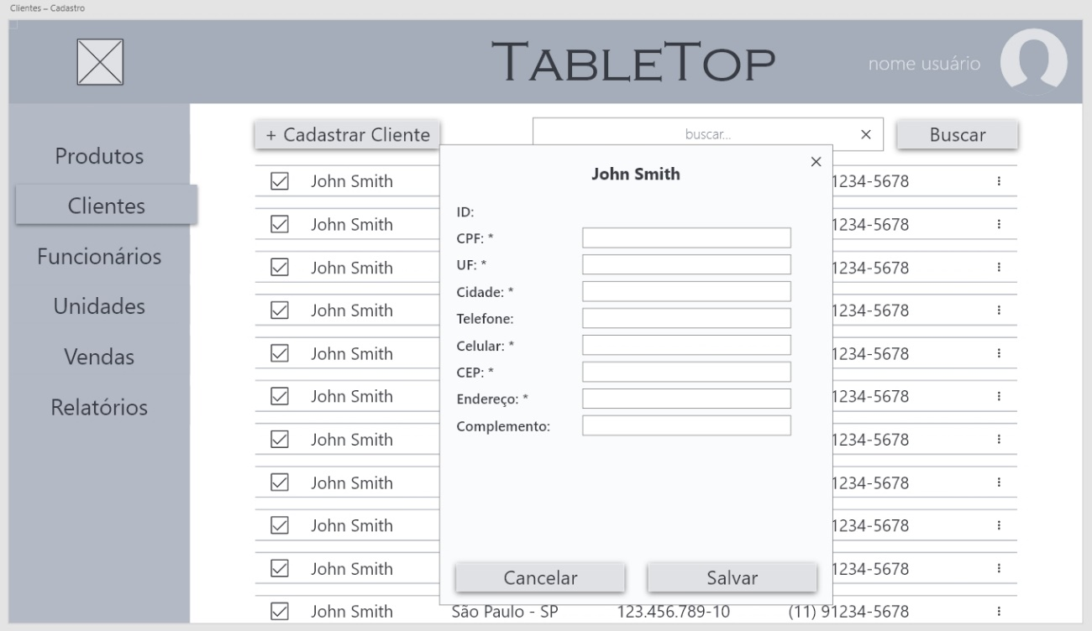

Figura – Cadastro dos Clientes.

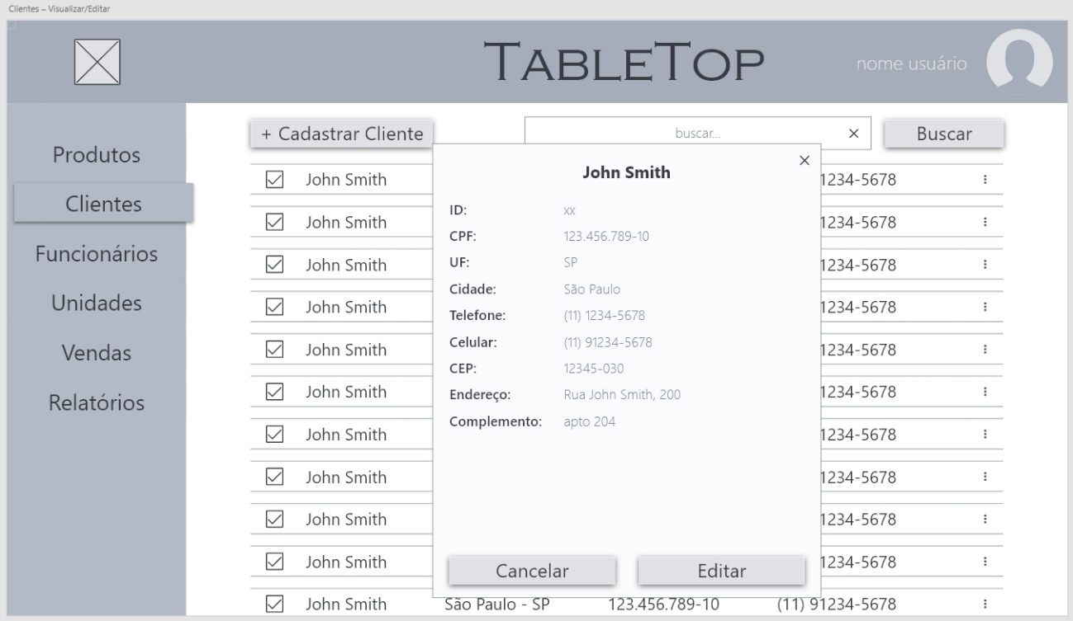

Figura – Exibição dos dados do Cliente com possibilidade de Editar.

## Venda

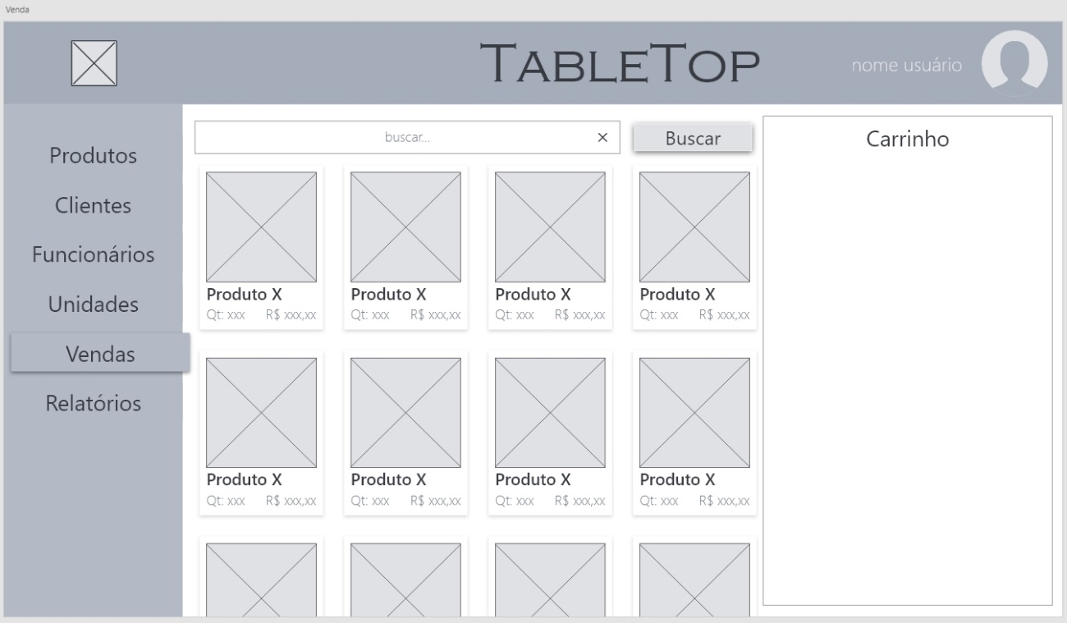

Figura – Tela de Vendas com carrinho.

## Unidades

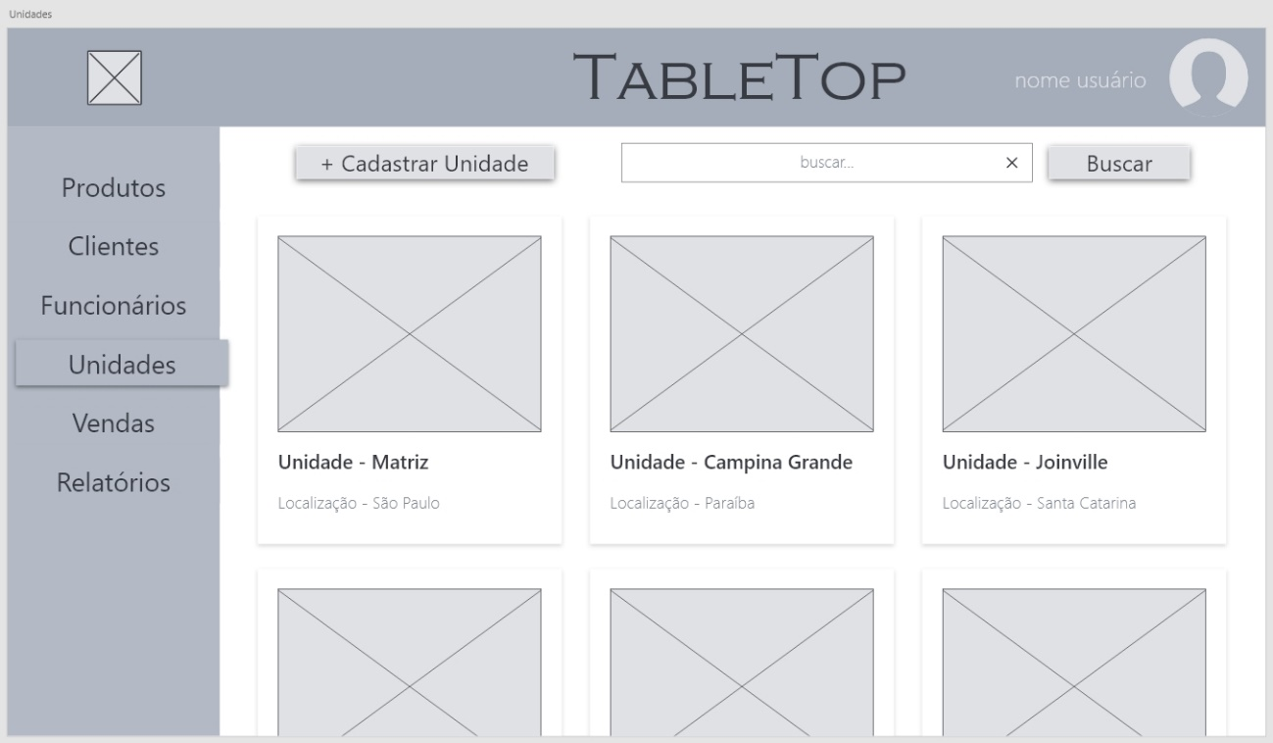

Figura – Exibição das Unidades cadastradas no banco de dados.